Oppgave 1 (V2014 del1, 2,5 poeng)
- Fyll ut det som mangler i verditabellen for funksjonene $f$ og $g$ gitt ved

$f\left(x\right)=2x-1$ $g\left(x\right)=\frac{6}{x}$
$$x$$ | $$f\left(x\right)$$ | Koordinater
0 | $$-1$$ | (0 , -1)
1
2 | 3
3
$$x$$ | $$g\left(x\right)$$ | Koordinater
1 |  | (1 , 6)
2 | 3
3
4 |  | (4 , 1,5)
5 | 1,2

- Tegn grafene til $f$ og $g$ i koordinatsystemet nedenfor.

- Skjæringspunktet mellom grafene til $f$ og $g$ er

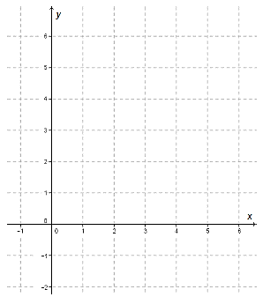

Oppgave 2 (V2013 del1, 2,5 poeng)
- Fyll ut det som mangler i verditabellen for funksjonene $f\left(x\right)=x+2$ og $g\left(x\right)=x^{2}$

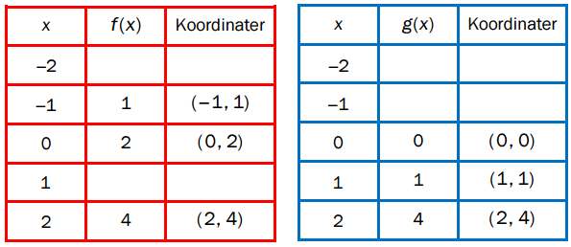

- Tegn grafene til $f$ og $g$ i koordinatsystemet nedenfor.

- Skjæringspunktene mellom grafene til f og g er $\left(\underline{ },\underline{ }\right)$ og $\left(\underline{ },\underline{ }\right)$
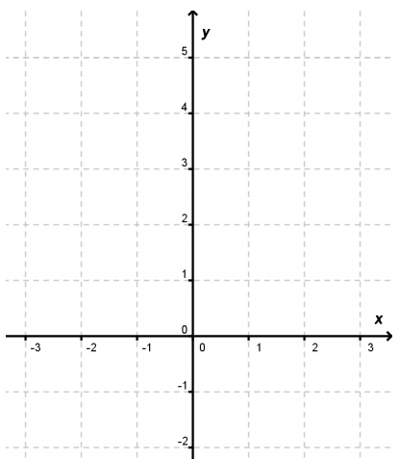

Oppgave 3 (V2013 del2, 6 poeng)
I X-Fighters hopper motorsykkelen fra rampe 1 til rampe 2. En forenklet modell som beskriver et slikt hopp, er funksjonen h gitt ved

$h\left(x\right)=-0,05x^{2}+x+2$

Her viser $h(x)$ hvor mange meter motorsykkelen er over bakken når den er $x$ meter fra rampe 1, målt langs bakken. Se skissen av hoppet nedenfor.

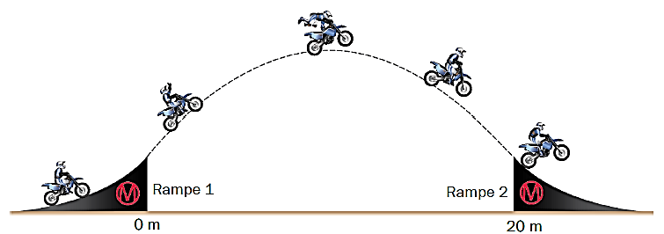

- Motorsykkelen er høyest over bakken 10 m fra rampe 1, altså når $x=10$
Bruk funksjonsuttrykket, og vis ved regning at motorsykkelen da er 7 m over bakken.

- Tegn grafen til h når $0≤x≤20$

- Bestem grafisk hvor langt motorsykkelen har flyttet seg fra rampe 1, målt langs bakken, når motorsykkelen er 4 m over bakken.

Oppgave 4 (H2013 del2, 4 poeng)
Du kan spare mye tid og arbeid ved å bruke en digital graftegner

Et alpinanlegg har to ulike heiskort.

- Sesongkortet koster 3 600 kroner.
- Dagskortet koster 295 kroner.

Kari kjøper et sesongkort og står på slalåmski x dager i løpet av vinteren.
Når Kari bruker sesongkortet, er prisen per dag gitt ved funksjonen

$$f\left(x\right)=\frac{3600}{x}$$

- Tegn grafen til funksjonen $f$ når $1≤x≤30$

- Bestem grafisk hvor mange hele dager Kari må bruke sesongkortet for at dette skal lønne seg sammenlignet med dagskortet.

Oppgave 5 (V2014 del2, 6 poeng)
Du kan spare mye tid og arbeid ved å bruke en digital graftegner

Svømmebassenget i Badeland på 645 000 L skal tømmes for vann. Det tappes ut 18 000 L per time.

- Forklar at antall liter $V(x)$ som er igjen i svømmebassenget etter $x$ timer, kan beskrives av funksjonen V gitt ved

$$V\left(x\right)=-18000x+645000$$

- Bestem ved regning når svømmebassenget er tomt for vann.

- Tegn grafen til V .

- Bestem grafisk når det er 285 000 L igjen i svømmebassenget.

Oppgave 6 (V2015 del2, 5 poeng)
I oppgave b), c) og d) skal du bruke graftegner på datamaskin

En modell som kan vise hvordan vekten til et lam øker etter fødselen, er gitt ved funksjonen

$$V\left(x\right)=0,28x+5$$

$V\left(x\right)$ er vekten til et lam målt i kilogram x dager etter fødselen.

- Hvor mye veier et nyfødt lam?
Hvor mye øker vekten til et lam per dag?

- Bruk graftegner til å tegne grafen til V når $0≤x≤150$

- Bestem grafisk hvor mye et lam veier når det er 75 dager gammelt.

Et lam slaktes når det veier mer enn 45 kg.

- Bestem grafisk hvor mange dager gammelt et lam minst må være når det slaktes.

